**Oportunidade: Desenvolvedor PL/SQL.**

**Desafio Técnico**

-------------------------------------------------------------------------------------------------------------------------

Com base nas tabelas disponibilizado neste teste, criar uma Function, uma Procedure e uma Trigger, conforme requisitos abaixo:

**Requisitos:**

* Criar uma function PL/SQL que calcule o total de um pedido (informando o ID do pedido).
* Criar uma trigger PL/SQL que calcula automaticamente o total do pedido sempre que um novo item do pedido é inserido. A trigger será acionada após a inserção de um novo item na tabela itens_pedido.
* Criar uma procedure PL/SQL para compra com tratamento de exceções, (informando o id do cliente, id do produto e quantidade), em caso de erro fazer rollback da transação.

**Entrega:**

* O teste deverá ser enviado em um e-mail contendo o link para o repositório deste teste em sua conta pessoal no GitHub.

**Script do banco de dados:**

-- -----------------------------------------------------

-- Table Produtos

-- -----------------------------------------------------

CREATE TABLE produtos (

produto_id NUMBER PRIMARY KEY,

nome VARCHAR2(50),

preco NUMBER

);

-- -----------------------------------------------------

-- Table Clientes

-- -----------------------------------------------------

CREATE TABLE clientes (

cliente_id NUMBER PRIMARY KEY,

nome VARCHAR2(50),

email VARCHAR2(50)

);

-- -----------------------------------------------------

-- Table Pedidos

-- -----------------------------------------------------

CREATE TABLE pedidos (

pedido_id NUMBER PRIMARY KEY,

cliente_id NUMBER,

data_pedido DATE,

total_pedido NUMBER,

FOREIGN KEY (cliente_id) REFERENCES clientes(cliente_id)

);

-- -----------------------------------------------------

-- Table Itens Pedido

-- -----------------------------------------------------

CREATE TABLE itens_pedido (

item_id NUMBER PRIMARY KEY,

pedido_id NUMBER,

produto_id NUMBER,

quantidade NUMBER,

FOREIGN KEY (pedido_id) REFERENCES pedidos(pedido_id),

FOREIGN KEY (produto_id) REFERENCES produtos(produto_id)

);

Teste unitario e evidencia.

Objetos criados:

Script de install…

Procedure : prc_trataexcecao

Procedure : prc_pedidocompra

Função : fnc_totalpedido

Trigger : trg_atualizatotalpedido

Teste com a função fnc_totalpedido.

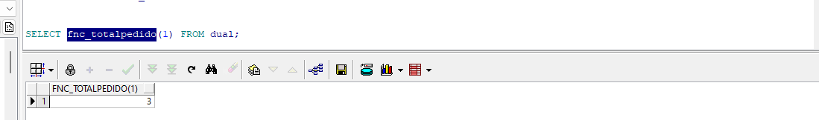

Select das tabelas criadas.

CLIENTES

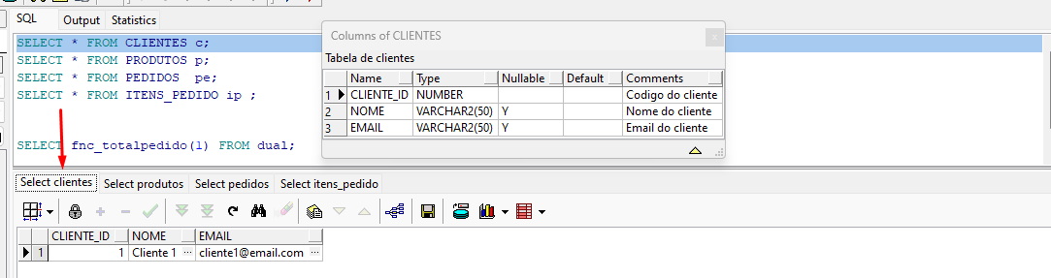

PRODUTOS

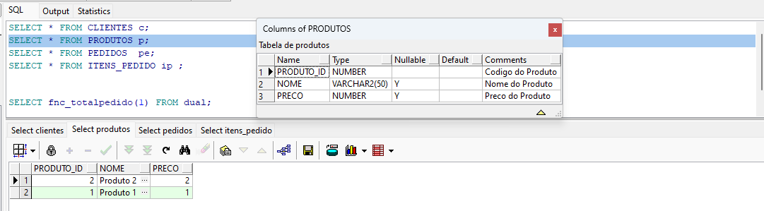

PEDIDOS

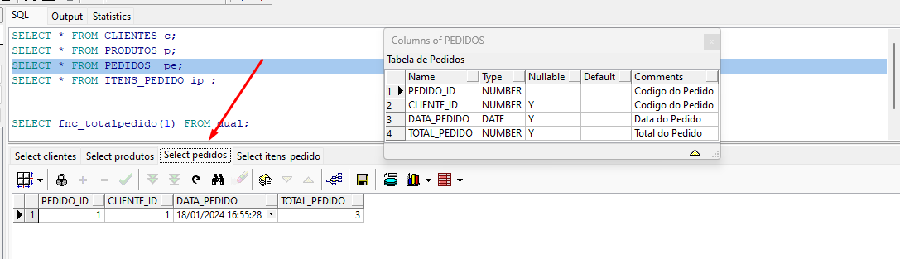

ITENS_PEDIDOS

